Oppgave 1
- N(0) = 5; i dag 0, massen til jod er 5 mikrogram. Dvs. beholderen har 5 mikrogram med jod-131 før den begynner å bryte ned
- 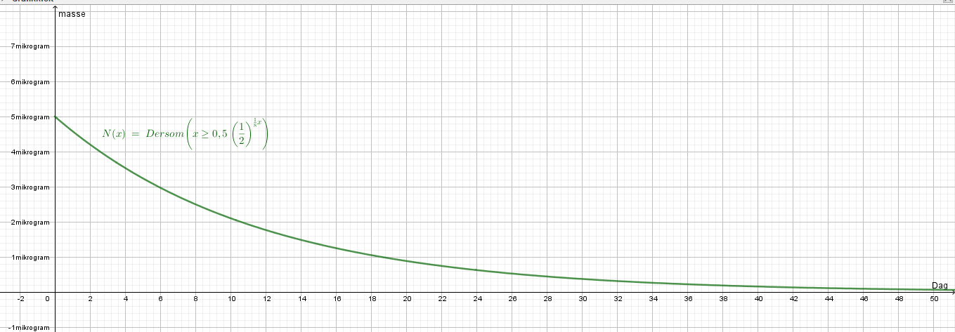
Grafen er tegnet i geogebra
- Halveringstid er da vi har 2.5 mikrogram jod igjen
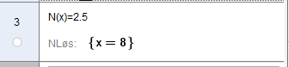
Det tar 8 dager til halveringstid
- 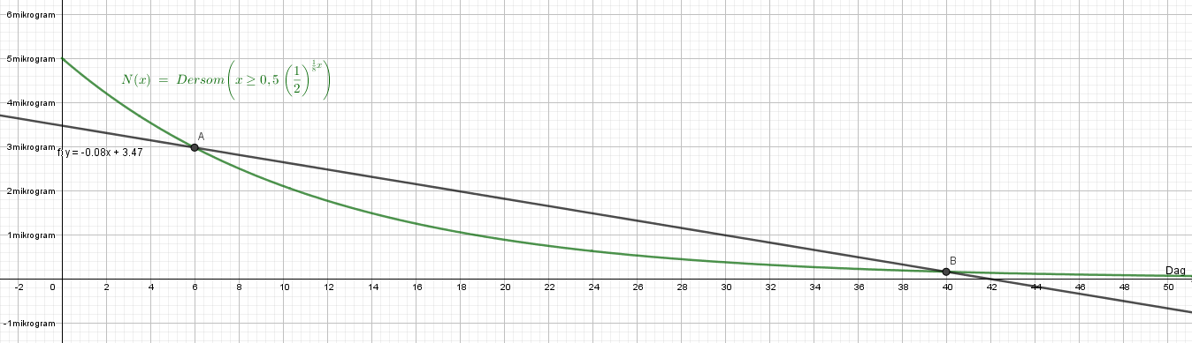
Tolkning; mellom dag 6 og 40 avtar massen av jod med 0.8 mikrogram per dag i gjennomsnitt
- 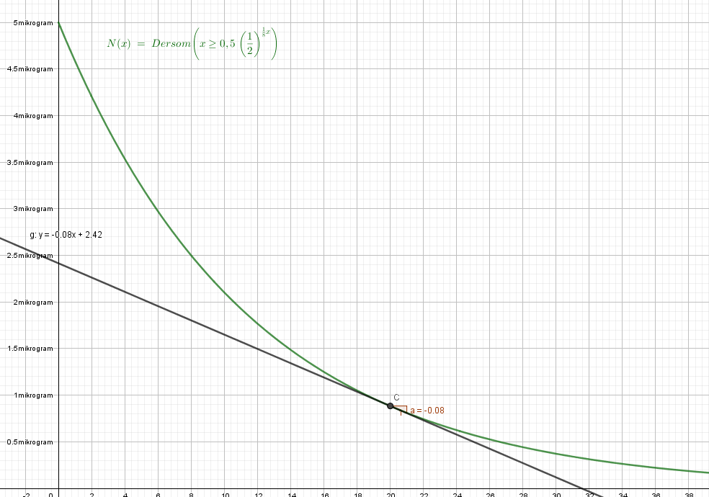
Akkurat på dag 20 så går massen av jod ned 0.08 mikrogram
Oppgave 2
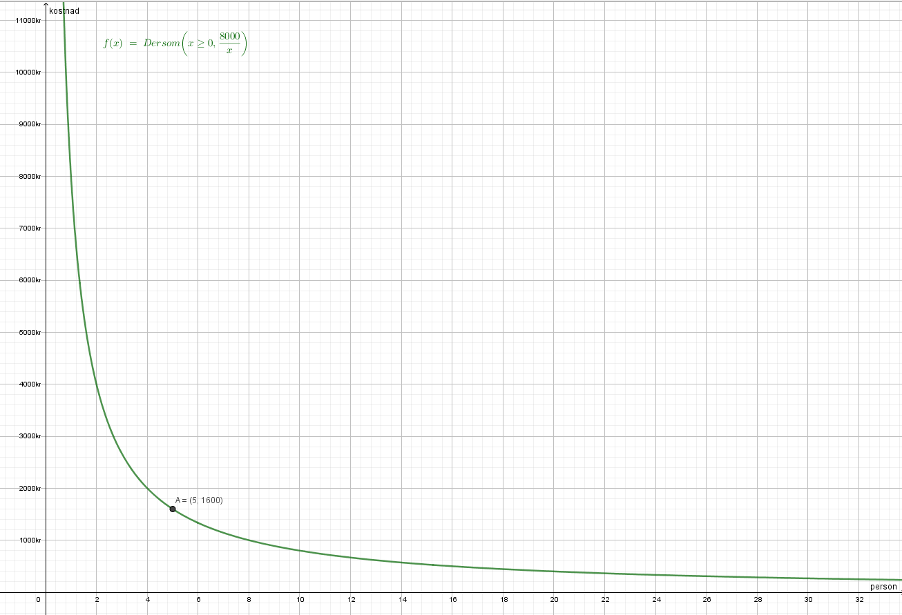
- I punktet (5, f(5)); det betyr at hvis 5 stykk kom til hytteturen og delte pengene jevnt mellom de så skal hver person betale 1600 kr.
- Det skal være ca. 6.7% økning hvert år, vi veit dette fra 30,000 x⁰ = 60,000x¹⁰
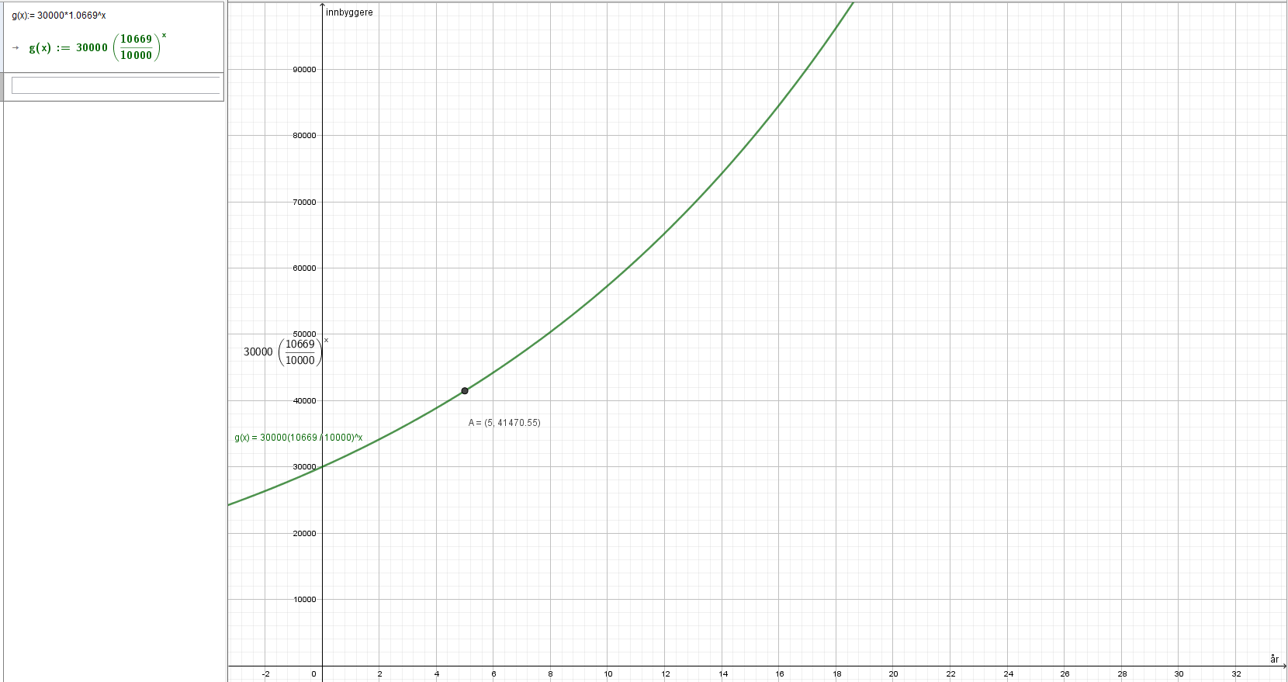
Etter 5 år så er befolkningen ca. 41471, dvs. den har økt med 11471

Oppgave 3

Vekstfaktor; 1.07, 1.025 og 0.96
Hun hadde 328294 kr
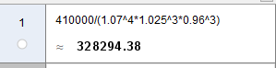

Oppgave 4
- 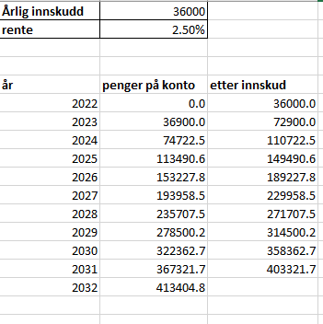
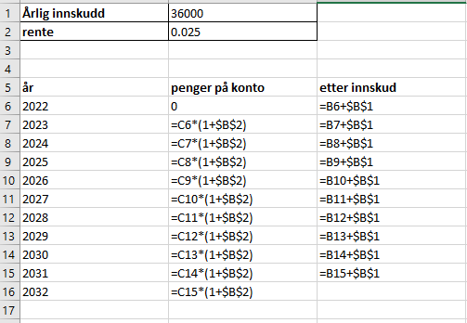
Hun vil ha ca. 413,405 kr.
- Hun vil passere 1,000,000 etter innskudd i januar 2043
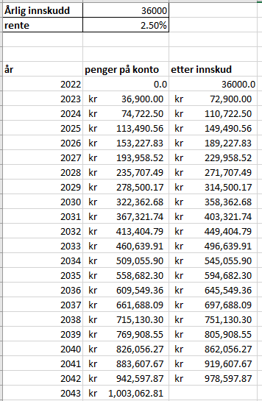
Oppgave 5
- Som vi ser a = 14.22 og b = -0.8225
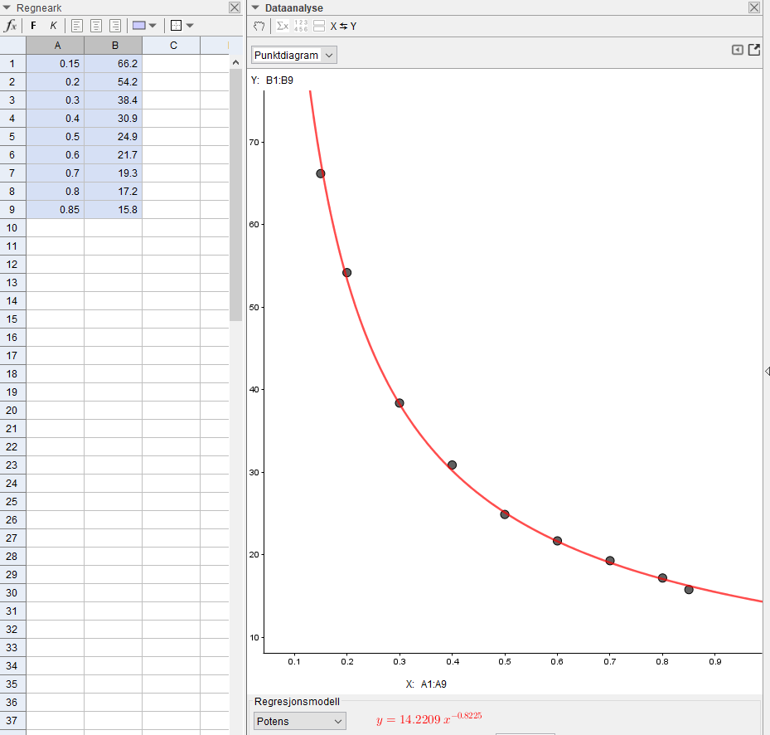
- 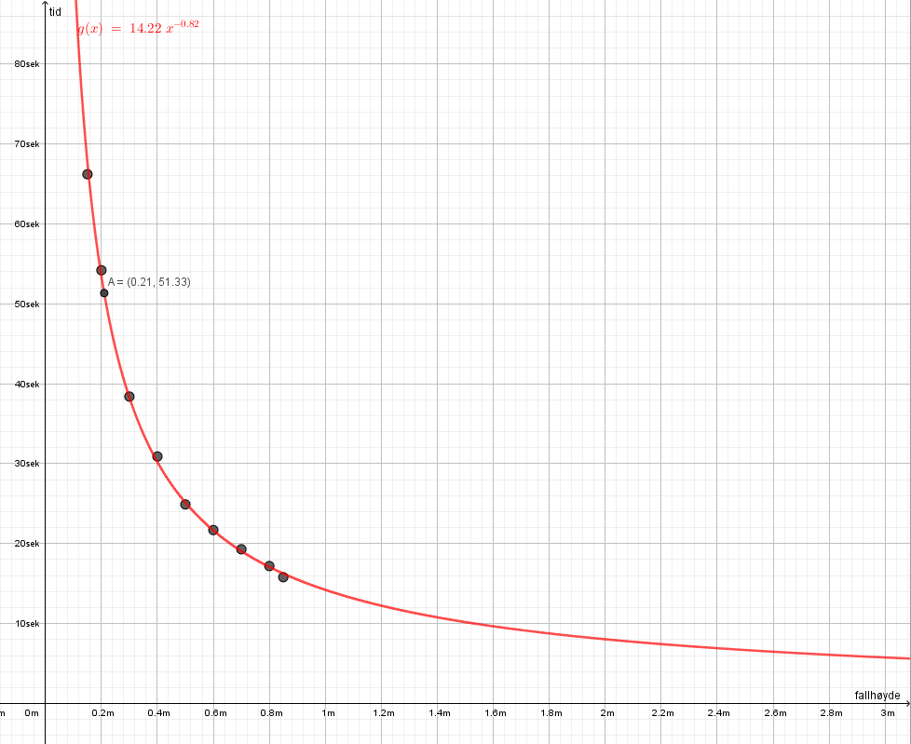
Når fallhøyder han økt med 40% da er vi 0.21 m og tiden da er 51.33 sekund. Dermed har tiden avtok med 14.87 sekund sammenliknet med fall fra 0.15 m med 66.2 sekund, 22.46%

Oppgave 6
- 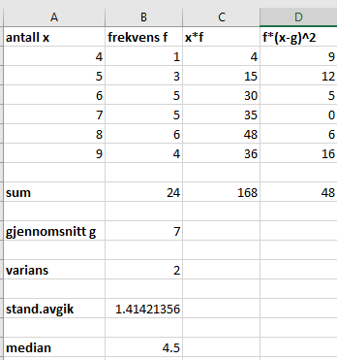
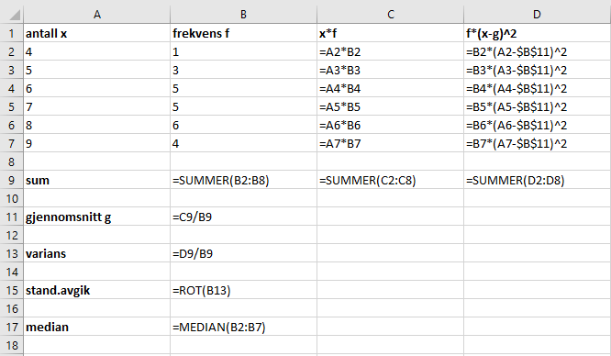
- Standardavvik betyr hvor langt unna en verdi er fra medianen, hvor mye avviker den fra det som er i midten. Hvis vi har mange verdier som er nær hverandre så er standardavviken lav mens hvis vi har høyere så er standardavviken høy. Her standardavviken er større som indikerere større variasjon i antall minutter han var sent for klassen, og i gjennomsnitt var han seint flere minutter òg enn Kari. Men siden medianen er lavere så har han mer spredning i antall minutter
Oppgave 7
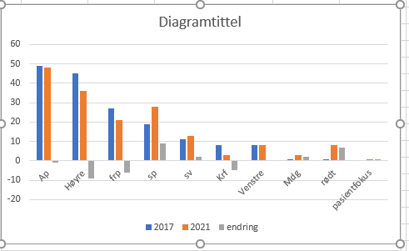
Dette diagrammet skal vise antall representant fra hvert parti i 2017 og 2021samt med hvordan de har endret seg. Dette diagrammet passer best fordi den viser tydelig hvordan tallene har endret seg

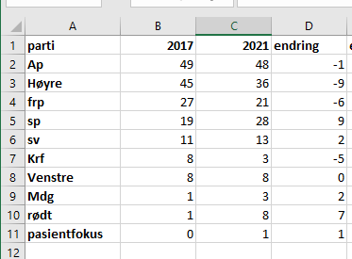
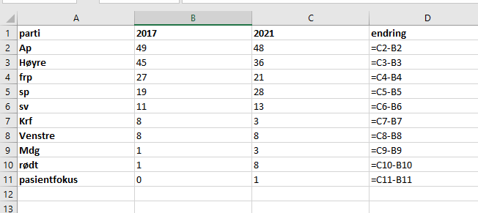
Prosentfordeling av represetnatner fra hvert part i 2017
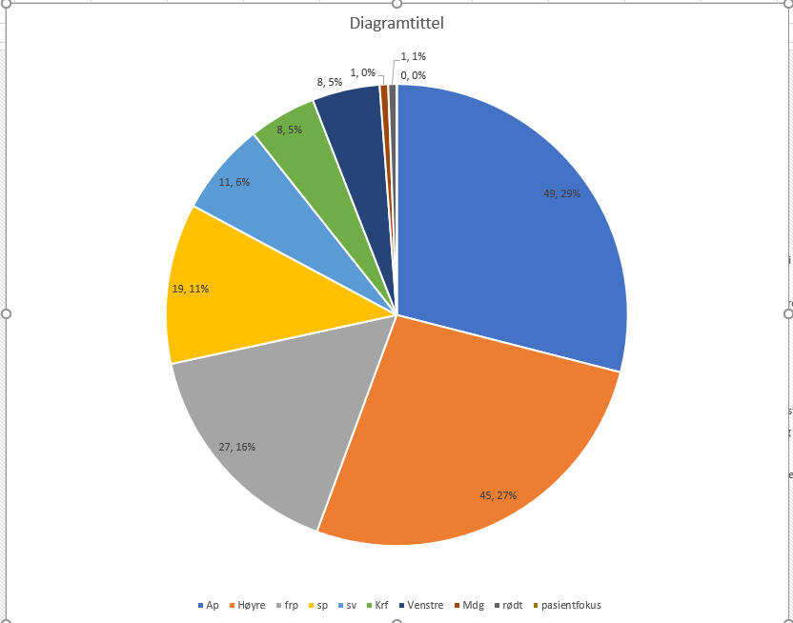
Og dette i 2021
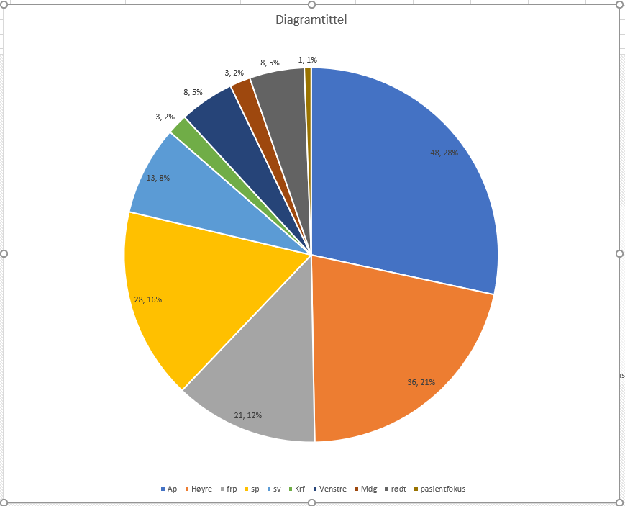
Jeg har valgt disse fordi den viser hvem som har flest representanter og minst på enkelt måte. Det blir lettere å lese hvem som hadde maktpoisjon og hadde flest representanter på stortinget etter valgene og hvordan den har endret seg

